長芋と豆腐のさっぱりスープ
材料（４人分）
長芋 ４００ｇ 絹ごし豆腐 ３００ｇ
とり胸肉 ２００ｇ もやし ２００ｇ
片栗粉 大さじ２ 酒 大さじ３
酢 大さじ３ しょう油 大さじ２．５とりがらスープの素 大さじ１

こしょう 少々 しめじ ８０ｇ ケチャ

作り方
- 鶏肉を食べやすい大きさに切る。
- なべに水３．５カップと①の鶏肉を入れ、火にかけ煮立ったら
酒、酢、しょう油、とりがらスープの素を加える。
片栗粉を 水大さじ４杯の水でとき、回し入れ、とろみをつける。
③②に切った豆腐ともやしを加えてさっと混ぜる。
④③を皿に盛り、すった長芋をかける。
（お好みでラー油を少々ふる）
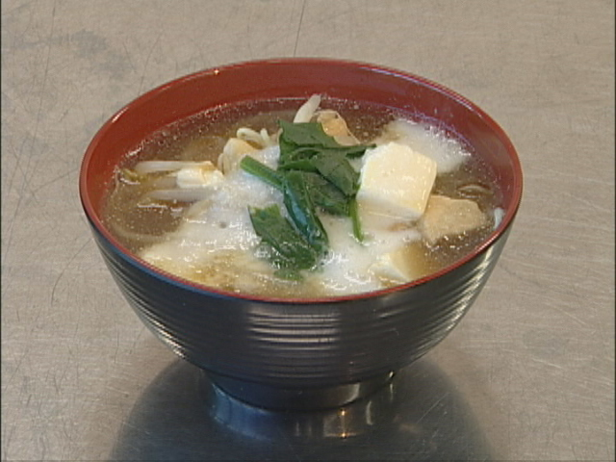

干柿のすだれ巻き
材料
干柿 １０個 ゆず 少々
すだれ サランラップ

作り方
- 干柿のえんざをとって開く。
- すだれを広げてその上にラップをひく。
- 干柿を手前から４個くらいずつ重ねるように並べる。
- ゆずを細かく切ったものを少々ふりかける。
- 手前から押さえながら巻く。
- 巻いたものをラップでくるみ冷凍する。

